Layered Architecture và Microkernel.
Hệ thống áp dụng: "Plugin-based CMS"
Dựa trên các chức năng cốt lõi của hệ thống CMS được yêu cầu (Quản lý nội dung, WYSIWYG, Hệ thống Plugin, Quản lý giao diện, Quản lý người dùng, Quản lý URL/Sitemap), dưới đây là sơ đồ và phân tích kiến trúc.
1. Sơ đồ Layered Architecture
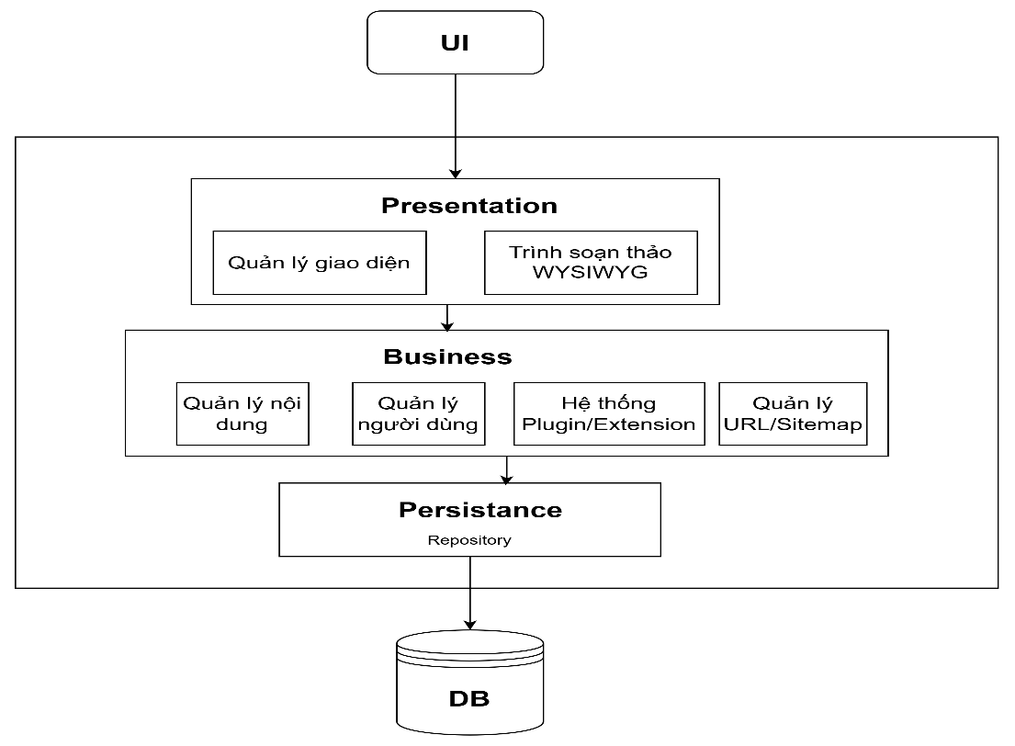

Với kiến trúc phân tầng (Layered), toàn bộ các chức năng của hệ thống (kể cả tính năng mở rộng) sẽ được xếp chồng lên nhau theo luồng từ trên xuống dưới. Các plugin buộc phải nhúng trực tiếp vào tầng nghiệp vụ chung.
Phân bổ chức năng theo tầng:
- Presentation Layer (Tầng giao diện):
  - Trình soạn thảo WYSIWYG: Hiển thị UI để người dùng thao tác trực quan.
  - Quản lý giao diện (Theme Management): Render HTML/CSS cho website.
- Business Logic Layer (Tầng nghiệp vụ):
  - Quản lý nội dung (Content Management) : Xử lý logic tạo, sửa, xóa bài viết/trang.
  - Quản lý người dùng (User/Permission Management): Xử lý logic phân quyền (admin, editor, author).
  - Hệ thống Plugin/Extension: Xử lý logic tải, cài đặt, gỡ bỏ plugin
  - Quản lý URL/Sitemap: Sinh đường dẫn và cấu trúc website.
- Persistence / Data Access Layer (Tầng truy cập dữ liệu): Các Repository thực thi câu lệnh SQL/NoSQL để đọc/ghi dữ liệu cho các chức năng trên.
- Database (Tầng CSDL): Lưu trữ tập trung (Bài viết, User, Cấu hình Theme, Dữ liệu Plugin).
2. Sơ đồ Microkernel Architecture
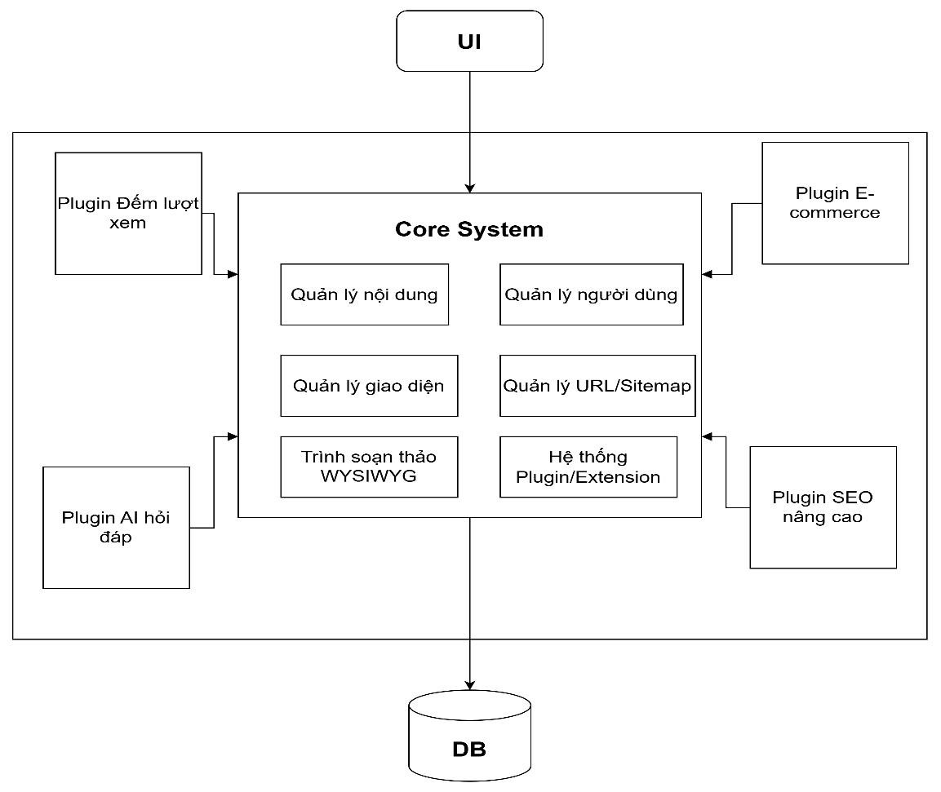

Kiến trúc Microkernel phân tách hệ thống thành 2 phần rõ rệt: Hệ thống lõi (Core) bao gồm các chức năng bắt buộc phải có, và Các thành phần cắm thêm (Plugins) độc lập bên ngoài.
Phân bổ chức năng:
- Core System (Hệ thống lõi):
  - Quản lý người dùng (User/Permission): Cốt lõi bảo mật hệ thống.
  - Quản lý nội dung (Content Management) & Trình soạn thảo WYSIWYG: Tính năng cơ bản nhất để tạo nội dung.
  - Quản lý giao diện (Theme) & Quản lý URL/Sitemap: Cấu trúc và hiển thị cơ bản.
  - Hệ thống Plugin/Extension : Cung cấp API/Contract để nhận diện, kích hoạt, vô hiệu hóa các plugin từ bên thứ 3.
- Plug-in Components (Thành phần mở rộng): Các tính năng từ bên thứ 3 được cài đặt thêm thông qua Hệ thống Plugin của Core : Plugin SEO nâng cao, Plugin E-commerce, Plugin Đếm lượt xem, Plugin AI hỏi đáp
3. So sánh ưu/nhược điểm dựa trên sách (Style Trade-off)
Dựa trên các đặc tả kiến trúc phần mềm, dưới đây là bảng đánh giá Trade-off giữa hai kiến trúc khi áp dụng cho bài toán CMS:
Tiêu chí kiến trúc | Layered Architecture | Microkernel Architecture
Khả năng mở rộng (Extensibility) | Thấp: Thêm/sửa một Plugin đòi hỏi phải thay đổi code ở nhiều tầng (từ giao diện xuống Database), dễ gây phá vỡ luồng logic hiện tại (vi phạm Open/Closed Principle). | Rất cao: Các plugin mới có thể được thêm, bớt, nâng cấp độc lập mà không cần chạm vào mã nguồn của Hệ thống lõi (Core).
Khả năng cô lập lỗi (Fault Tolerance / Isolation) | Kém: Một plugin từ bên thứ 3 nếu có lỗi (chạy vòng lặp vô hạn, tràn bộ nhớ) có thể làm crash toàn bộ tầng Business Logic, dẫn đến sập toàn bộ CMS. | Tốt: Các plugin hoạt động độc lập (tách biệt vùng nhớ hoặc qua API). Nếu một plugin lỗi, Core chỉ cần vô hiệu hóa nó, CMS vẫn hoạt động bình thường.
Tính đóng gói và triển khai (Deployability) | Thấp: Phải build và deploy toàn bộ hệ thống nguyên khối (Monolithic) mỗi khi cài thêm một tính năng nhỏ. | Cao: Hỗ trợ cài đặt nóng (hot-deploy) các plugin ngay trong lúc hệ thống đang chạy (Runtime) thông qua phần "Hệ thống Plugin/Extension".
Độ phức tạp thiết kế (Complexity) | Thấp: Dễ thiết kế, quen thuộc với hầu hết lập trình viên. | Cao: Đòi hỏi phải thiết kế các Contract, API, Hook event cực kỳ chuẩn xác ngay từ đầu để Core giao tiếp được với Plugin.

4. Chọn style thích hợp nhất cho CMS và giải thích
Lựa chọn: Microkernel Architecture là kiến trúc phù hợp và tối ưu nhất cho hệ thống "Plugin-based CMS".
Giải thích:
- Đáp ứng trực tiếp yêu cầu đề bài: Hệ thống phải hỗ trợ cài đặt, kích hoạt hoặc gỡ bỏ các plugin từ bên thứ ba. Kiến trúc Layered không sinh ra để giải quyết bài toán cắm/rút mã nguồn của bên thứ 3 vào lúc runtime. Chỉ có Microkernel mới đáp ứng được cơ chế Plug-and-Play này.
- Bảo vệ tính toàn vẹn của hệ thống: Một CMS luôn cần sự ổn định. Bằng việc chọn Microkernel, các module quan trọng như Quản lý người dùng, Quản lý nội dung được gói gọn an toàn trong Core. Các đoạn code rủi ro từ bên thứ ba bị đẩy ra các Plugin bên ngoài. Điều này ngăn chặn việc code của bên thứ 3 phá hỏng logic cốt lõi của website.

